TẤM GƯƠNG TIÊU BIỂU TRƯỜNG LQĐ
Đối với mỗi chúng ta, được yêu thương được làm những điều có ích cho cuộc sống, cho những người xung quanh thực sự đó là niềm hạnh phúc lớn lao. Khi về công tác tại trường THCS Lê Quý Đôn, tôi thấy được tình yêu thương và sự đoàn kết của thầy cô giáo, cán bộ và nhân viên nhà trường dành cho nhau. Một người mà để lại cho tôi nhiều ấn tượng nhất có lẽ là bác Trần Xuân Trường – nhân viên bảo vệ của trường. Với phẩm chất đạo đức tốt, sự nhiệt tình trách nhiệm và tình yêu thương dành cho các em học sinh, Bác thực sự là một tấm gương người tốt việc tốt cần được lan tỏa tạo nên nét đẹp của ngành Giáo dục nói chung và của Trường THCS Lê Quý Đôn nói riêng.
Từ những ngày đầu chân ướt chân ráo về trường công tác, Tôi đã vô cùng ấn tượng với Bác bởi sự tốt bụng, nhiệt tình và hết lòng vì người khác. Bác về trường công tác từ những ngày đầu thành lập trường năm 2021, còn bộn bề khó khăn và rất nhiều nhiệm vụ cần hoàn thành. Với dáng người nhỏ nhắn, gương mặt hiền từ, giọng nói nhẹ nhàng luôn quan tâm tới mọi người, Bác luôn ghi dấu ấn trong lòng đồng nghiệp cũng như các thế hệ học sinh trường THCS Lê Quý Đôn. Trong mỗi ca trực của mình, Bác đều hoàn thành một cách “trọn vẹn”, Bác nhắc nhở các em học sinh về an toàn giao thông, kiểm tra khóa cửa tất cả các phòng học… Hơn bốn năm công tác, ngày nào Bác cũng đến trường làm việc với một niềm hứng khởi, tràn đầy năng lượng tích cực bởi sự quan tâm yêu quý các em học sinh. Năng lượng tích cực ấy lan tỏa đến những người đồng nghiệp chúng tôi và trực tiếp đến những phụ huynh, các em học sinh. Không phải là một nhân viên bảo vệ mà Bác thờ ơ, không tâm đến học sinh và đồng nghiệp, ngược lại bất kì bộ phận nào trong nhà trường cần hỗ trợ, giúp đỡ bác cũng luôn sẵn lòng.
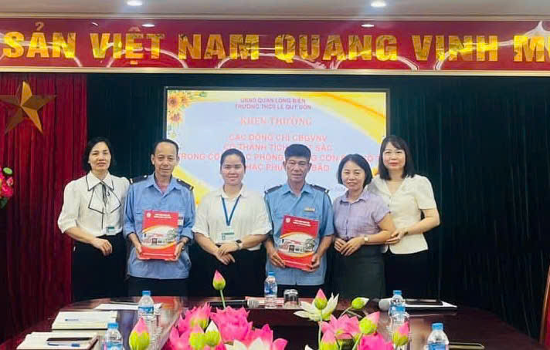

( Hình ảnh Bác Trường cùng tổ Bảo vệ được BGH khen thưởng trong công tác phòng chống bão Yagy (vị trí thứ 2 từ trái sang))
Là một nhân viên bảo vệ, một công việc đòi hỏi ở Bác sự cẩn thận, nghiêm túc trong công việc, khéo léo trong giao tiếp ứng xử. Bác luôn cố gắng hài hòa giữa công việc và cuộc sống. Một lần ngồi nói chuyện với bác, tôi nhớ mãi những câu Bác nói: “Công việc bảo vệ cũng vất vả lắm cháu ạ, trực đêm hôm rồi yêu cầu trách nhiệm cao, nhưng Bác vẫn muốn đi làm vì bác coi các cháu học sinh như con như cháu mình nên cũng muốn gần gũi, trò chuyện cùng chúng nó cho vui cháu ạ!”. Khi nghe những lời tâm sự ấy của bác, bản thân tôi rất xúc động vì “cái tâm”, vì tình yêu thương lớn lao mà bác dành cho công việc, cho các em học sinh. Bác luôn lắng nghe tâm tư, góp ý từ phía đồng nghiệp một cách chân thành. Và Bác cũng được rất nhiều đồng nghiệp, các em học sinh và phụ huynh yêu quý. Bác thể hiện được phong thái tận tình, chuyên nghiệp của một nhân viên làm trong ngành giáo dục.
Mỗi buổi sáng, khi đi qua cổng trường THCS Lê Quý Đôn, chắc hẳn mọi người sẽ thấy rất quen thuộc với hình ảnh một Bác bảo vệ ra tín hiệu xin đường cho các em học sinh sang đường một cách rất cẩn thận. Hay những hôm trời mưa gió, Bác bảo vệ ấy lại cầm ô đón học sinh từ cổng trường vào. Thực sự, đó là những hình ảnh rất đẹp trong mắt người dân, trong mắt đồng nghiệp và các em học sinh. Đồng nghiệp cũng hỏi Tôi, tai sao chọn về viết bài về Bác Trường, Tôi đã tự hào, vui vẻ trả lời đồng nghiệp rằng “Trong ngôi trường yêu dấu của chúng ta, ngoài các thầy cô giáo trực tiếp giảng dạy thì các đồng chí cán bộ, nhân viên cũng có vai trò quan trọng trong việc chăm sóc, “làm đẹp” cho ngôi trường này”. Tôi chọn viết về Bác Trường cũng thể hiện sự tôn trọng, trân quý những việc Bác đã làm cho các em học sinh cũng như ngôi trường THCS Lê Quý Đôn. Bác là tấm gương về sự tận tụy, lòng yêu nghề sâu sắc.
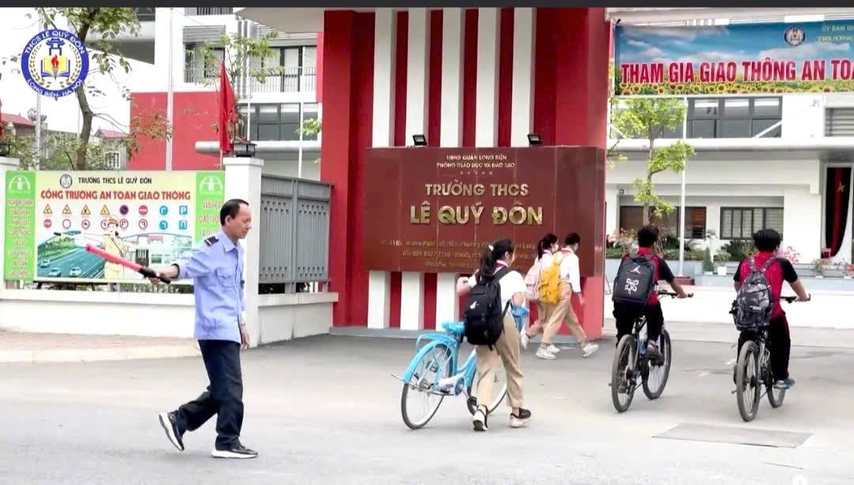
( Hình ảnh Bác Trường hỗ trợ phân luồng giao thông ở cổng trường)
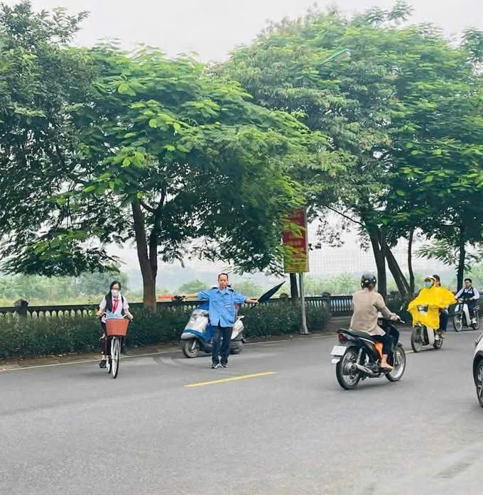
( Hình ảnh Bác Trường giúp học sinh sang đường)
Ở Trường được đồng nghiệp và học sinh yêu quý là thế, về đến địa phương, sinh sống tại Quận Long Biên, nơi không quá đông đúc, nơi không quá bon chen sống nhanh sống vội, Bác luôn được lòng mọi người bởi sự tốt bụng, bởi sự nhẹ nhàng và nhiệt tình.
Với gia đình nhỏ hạnh phúc vẹn tròn của mình, Bác là trụ cột, là người cha, là người chồng mẫu mực. Bác có thể không có thời gian nấu cho vợ con những bữa ăn ngon nhưng lại là người động viên vợ con, luôn sát cánh trên hành trình khôn lớn của hai con. Và gia đình cũng chính là hậu phương vững chắc để Bác có thể hoàn thành các nhiệm vụ của nhà trường. Bác có một người vợ hiền dịu lo lắng cho Chồng từng bộ trang phục đi làm, có cô con gái lúc nào cũng lo Bố ăn uống ở trường có đầy đủ hay không, dù trường cách nhà 3 km nhưng em vẫn mang cơm cùng những món ăn bổ dưỡng cho Bố. Con trai đầu của Bác đã hoàn thành việc học tập với tấm bằng Đại học danh giá và đang sống, làm việc tại Nhật. Con gái út đang học lớp 12 tại trường THPT Cao Bá Quát – Gia Lâm với thành tích học tập vô cùng tự hào.
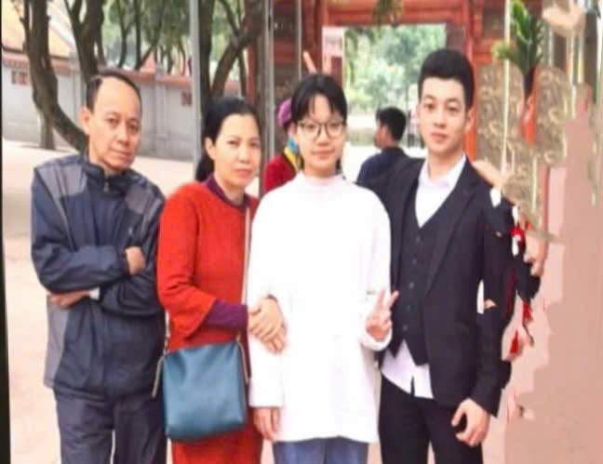
( Hình ảnh Bác Trường và gia đình nhỏ)
Đúng thế, chúng ta không cần là một người quá nổi bật, quá tài giỏi nhưng chúng ta luôn tự hào về chính mình bởi những cố gắng trong cuộc sống. Sự vĩ đại không nằm trong tài sản, quyền lực, danh vọng hay tiếng tăm. Nó được phát hiện trong lòng tốt, sự nhún nhường, sự chia sẻ và tính cách riêng của mỗi người. Một Bác nhân viên bảo vệ luôn có tâm hồn đẹp, luôn hết mình vì mọi người, có tinh thần trách nhiệm và yêu nghề như vậy thì thật đáng quý biết bao. Bác Trần Xuân Trường thực sự là tấm gương sáng, niềm tự hào của Lê Quý Đôn chúng tôi nói riêng và của nhành Giáo dục nói chung.
Xác nhận của Ban Giám hiệu  HIỆU TRƯỞNG  Nguyễn Thị Minh Thúy | Long Biên, ngày tháng năm 2025  Người viết  Nguyễn Thu Phương

